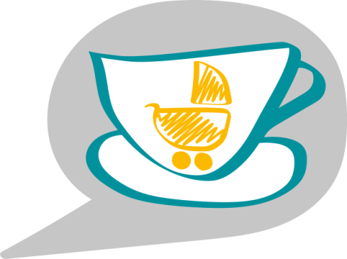

Wir laden herzlich ein zum
Café Kinderwa(a)gen

Plaudern bei Kaffee oder Tee
Austausch - Informationen - Beratung
Andere Mütter und Väter treffen

Jeden Mittwoch (ausgenommen in den Ferien) von 9:30 bis 11:00 Uhr in der VHS in der Breslauer Straße 19-21 in Wittmund

Alle schwangeren Frauen und Eltern mit Kindern bis zum 12. Lebensmonat sind herzlich Willkommen. Der Besuch und ein Getränk sind kostenfrei. Einfach vorbeikommen! Eine Hebamme und eine Erzieherin stehen Ihnen gerne mit Rat, Tat und Waage zur Seite. Es besteht die Möglichkeit, das Baby wiegen zu lassen. Wir freuen uns auf Sie!
Initiator: Familien- und Kinderservicebüro des Landkreises Wittmund
Dohuser Weg 34, 26409 Wittmund, Tel.: 04462 – 86 13 64
Netzwerk Frühe Hilfen
